**2ª LISTA DE REDES DE COMPUTADORES**

1. CIÊNCIA DA COMPUTAÇÃO 3º Ano UNIOESTE

Prof. Renato Bobsin Machado Data: 08/03/2021

Aluno:Lucas Garavaglia

1. Contextualize a camada física dentro do modelo de camadas conceitual para redes de computadores.

A camada física define especificações elétricas e físicas dos dispositivos. Em especial, define a relação entre um dispositivo e um meio de transmissão, tal como um cabo de cobre ou um cabo de fibra óptica. Isso inclui o layout de pinos, tensões, impedância da linha, especificações do cabo, temporização, hubs, repetidores, adaptadores de rede, adaptadores de barramento de host (HBA usado em redes de área de armazenamento) e muito mais. A camada física é responsável por definir se a transmissão pode ser ou não realizada nos dois sentidos simultaneamente. Sendo a camada mais baixa do modelo OSI, diz respeito a transmissão e recepção do fluxo de bits brutos não-estruturados em um meio físico. Ela descreve as interfaces elétricas, ópticas, mecânicas e funcionais para o meio físico e transporta sinais para todas as camadas superiores.

1. Defina as funções da camada física

A Camada Física define as características mecânicas, elétricas, funcionais e os procedimentos para ativar, manter e desativar conexões físicas para a transmissão de bits. As características mecânicas dizem respeito ao tamanho e forma de conectores, pinos, cabos, etc. que compõem um circuito de transmissão.

1. Descreva a análise teórica de sinais utilizados para transmissão de dados na camada física
2. Conceitue sinais analógicos e digitais, considerando-os como periódicos ou não periódicos

Os sinais analógicos podem ter um número infinito de valores em um período de tempo; os sinais digitais podem ter apenas um número limitado de valores.

1. Diferencie sinais simples e compostos.

Simples – Uma onda senoidal não pode ser decomposta em sinais mais simples.Compostos – Um sinal analógico periódico é composto por ondas senoidais múltiplas.

1. Como sinais digitais são transmitidos por meios analógicos?
2. Defina frequência, período, amplitude e fase

Amplitude: corresponde à altura da onda, marcada pela distância entre o ponto de equilíbrio (repouso) da onda até a crista. Note que a “crista” indica o ponto máximo da onda, enquanto o "vale" representa o ponto mínimo. Frequência: representada pela letra (f), no sistema internacional a frequência é medida em hertz (Hz) e corresponde ao número de oscilações da onda em determinado intervalo de tempo. A frequência de uma onda não depende do meio de propagação, apenas da frequência da fonte que produziu a onda. Período: representado pela letra (T), o período corresponde ao tempo de um comprimento de onda. No sistema internacional, a unidade de medida do período é segundos (s).fase: Posição da forma de onda com relação ao marco zero do tempo; Quanto um sinal está deslocado em relação ao tempo zero.

1. Conceitue largura de banda e descreva como essa propriedade influencia na taxa máxima de transmissão de dados em um canal.
2. Conceitue a aplicação e diferença de abordagem entre os teoremas de **Nyquist** e **Shannon** para a determinação da capacidade máxima de transmissão de um meio
3. Caracterize as classes de ruído presentes nos meios físicos e como isso impacta na capacidade de transmissão
4. Descreva como se determina a taxa máxima de transmissão de dados em um canal.
5. Descreva as características técnicas, vantagens, desvantagens e aplicações dos diferentes meios guiados e não guiados utilizados para a comunicação de dados.
6. Descreva sucintamente os componentes e tecnologias utilizadas no sistema de telefonia. Conceitue como esse sistema é utilizado para a transmissão de dados.
7. Descreva os mecanismos de codificação empregados nos modems. Como esses conceitos se relacionam com os limites físicos estabelecidos pelos teoremas de Nyquist e Shannon.
8. Defina como os diferentes padrões de modulação são representados pelos diagramas de constelação.
9. Conceitue e relacione largura de banda, taxas de amostragem e taxas de transmissão. Defina as unidades aplicadas
10. Caracterize os loops locais e quais tecnologias são aplicadas
11. Descreva como modems convencionais, ADSL, redes sem fio e Internet a cabo, são aplicados nos loops locais.
12. Descreva a forma como os modems codificam os sinais e o porquê da limitação de codificação a taxa de 56 Kbps.
13. Conceitue e descreva o funcionamento das três formas de multiplexação (FDM, WDM e TDM) utilizados na comunicação de dados.
14. Explique o funcionamento, a taxa de dados e o *overhead* dos métodos de multiplexação PCM, T1 e E1
15. Explique os tipos de comunicação sem fio, considerando o espectro eletromagnético
16. Explique a evolução da telefonia móvel e a sua aplicação para a transmissão de dados.
17. Descreva as formas de comutação empregadas na comunicação de dados
18. A taxa de transmissão de um determinado sinal é 3000 bps. Se cada símbolo corresponde a 6 bits, qual é a taxa de modulação do sinal?
19. Determine a LB para um sinal ASK com taxa de transmissão 2000 bps. Modo half-duplex.
20. Para uma LB de 5000 Hz, quais são as taxas de transmissão e de modulação (método ASK).
21. Dada uma LB de 10 kHz (1 – 11 kHz) Full-duplex. Determine as frequências das portadoras e as LB em cada direção.
22. Determine a LB mínima para transmitir um sinal FSK a 2000 bps. Assuma que a transmissão ocorre no modo half-duplex e que as portadoras estão separadas de 3 kHz.
23. Determine a LB para um sinal 4-PSK transmitido a 2000 bps. Half-duplex.
24. Dada uma LB de 5 kHz para um sinal 8-PSK, quais são as taxas de modulação e de transmissão?
25. Determine o número de fases, frequências e amplitudes, para os seguintes diagramas de constelação:

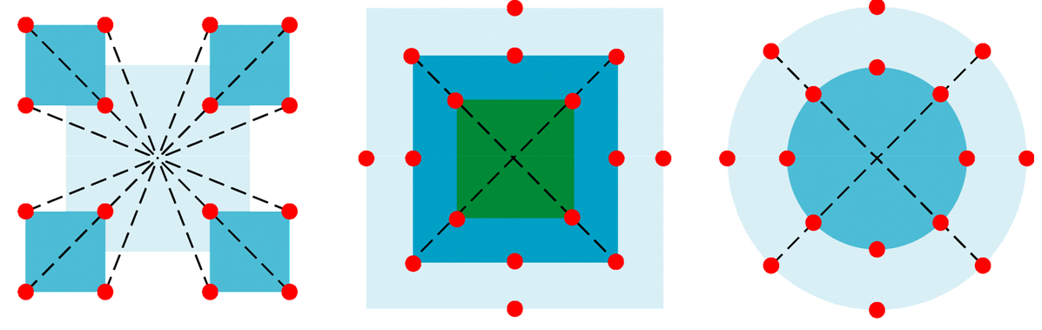

1. Uma constelação consiste de 8 pontos igualmente espaçados sobre um círculo. Se a taxa de transmissão vale 4800 bps, qual é a taxa de modulação?
2. Determine a taxa de transmissão de um sinal modulado a 1000 baud num sistema 16-QAM.
3. Determine a taxa de modulação de um sinal 64-QAM transmitido a 72000 bps.
4. Descreva os distintos métodos de modulação de sinal aplicáveis nos loops locais e quais seus impactos em relação às taxas de modulação e de transmissão.
5. Quantas frequências um modem full-duplex QAM-64 utiliza?
6. Qual é a relação sinal-fruído necessária para colocar uma portadora T1 (1,544 Mbps) em uma linha de 50 Hz?
7. Crie um diagrama de constelação QAM-16 utilizando 2 amplitudes e 8 fases. Calcule a taxa de transmissão considerando a aplicação de uma taxa de modulação de 1200 bauds.
8. Se um sinal binário for enviado sobre um canal de 5 kHz com uma relação sinal/ruído de 1023, qual a taxa máxima de dados poderá ser alcançada? Considerando esse mesmo canal e a inexistência de ruído, determine a taxa máxima de dados que poderá ser alcançada?
9. Explique e exemplifique os métodos de multiplexação PCM e T1. Apresente as taxas de transmissão de dados e o overhead que estarão presentes.
10. Um sistema telefônico simples consiste em uma final conectada a uma estação interurbana, por meio de um tronco de 100 MHz. Um telefone comum é usado para fazer 8 ligações em um dia útil de 8 horas. A duração média de cada chamada é de 6 minutos. 50% das chamadas são interurbanas (ou seja, passam pela estação interurbana). Qual é o número máximo de telefones que uma estação final pode aceitar? (Suponha 4 kHz por circuito).
11. Considerando o cenário convencional dos modems analógicos aplicados aos canais de 4 kHz com uma relação sinal/ruído de 1023 e transmitindo 8 bits por baud, calcule e discuta as taxas máximas de transmissão aplicando-se Shannon e Nyquist, determine o limite máximo real, e discuta como os modems analógicos atingiram taxas de 56 Kbps e o porquê dessa limitação.
12. Os canais de televisão possuem 6 MHz. Qual a taxa de transmissão alcançável considerando a aplicação de uma modulação QAM-64? E em um canal com ruído de 1023?
13. Qual o overhead presente nos sistemas PCM, T1 e E1? Defina o tempo de amostragem e a taxa de bits por amostra.
14. Resolva os exercícios 2, 3, 4, 5, 6, 9, 18, 22, 23, 24, 25, 26, 28 e 30 do Capítulo 2 do livro de Redes (TANENBAUM, 2011).